На основании Указа Президента Республики Беларусь от 24.03.2021 года № 116 «Об отчуждении жилых домов в сельской местности и совершенствовании работы с пустующими домами» просим разместить на сайте Жлобинского райисполкома следующую информацию:
18 января 2022г. комиссией Жлобинского районного исполнительного комитета в ходе обследования состояния жилых домов, расположенных на территории Пиревичского сельсовета был выявлен пустующий дом:
№ п/п | Характеристика | Параметры
1. | Место нахождения жилого дома | Гомельская область, Жлобинский район, аг. Пиревичи, ул. Советская, дом. 34
2. | Собственник, наследники, принявшие наследство, но не оформившие права на жилой дом в установленном законодательством порядке, иные лица, имеющие право владения и пользования этим домом | Собственник Харченко Надежда Кузьминична , 25.05.1927, умерла 13.06.1997  Дочь ½ доли Хаджибекова (Харченко) Зинаида Семеновна, 02.06.1956  Сын ½ доли Харченко Владимир Семенович, 08.01.1959, умер 11.09.2012
3. | Срок не проживания в жилом доме собственника, иных лиц, имеющих право владения и пользования этим домом | С 11.09. 2012 г
4. | Сведения о внесении платы за жилищно-коммунальные услуги | Лицевой счет отсутствует, начисления не производятся
4.1. | Сведения о возмещении расходов на электроэнергию | 03.01.2002. г плательщик Харченко В.С.
4.2. | Сведения о выполнении требований законодательства об обязательном страховании строений, принадлежащем гражданам | Взносы по обязательному страхованию строений не начислялись и не оплачивались
5. | Размер жилого дома, площадь | 50,0 м.кв.
6. | Дата ввода в эксплуатацию жилого дома | 1970 г.
7. | Материал стен жилого дома | Дерево
8. | Этажность жилого дома | Одноэтажный
9. | Подземная этажность жилого дома | Отсутствует
10. | Составные части и принадлежности жилого дома, хозяйственные и иные постройки, степень их износа | Отсутствуют
11. | Сведения о состоянии жилого дома (аварийная, угроза обвала), информация о том, является ли данное состояние следствием чрезвычайных ситуаций природного и техногенного характера, боевых действий и актов терроризма | В доме отсутствуют оконные проемы, пол, двери, частично перегородки, стропилы, потолок, полуразрушенный погреб. Хозяйственные постройки отсутствуют.
12. | Сведения о земельном участке, его площади, виде права, на котором земельный участок предоставлен, ограничениях (обременениях) прав на него | Нет сведений
13. | Фотография | 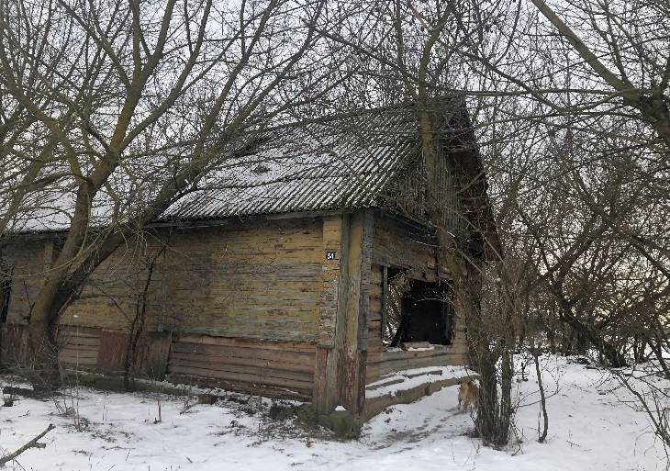
Руководствуясь Указом Президента Республики Беларусь от 24.03.2021 года № 116 «Об отчуждении жилых домов в сельской местности и совершенствовании работы с пустующими домами», вышеуказанные дома подлежат включению в реестр пустующих и ветхих домов, расположенных на территории Жлобинского района.
В случае намерений использовать жилой дом для проживания, Вам необходимо известить Пиревичский сельский исполнительный комитет (Жлобинский район, аг. Пиревичи, ул. Чкалова, д. 1, тел. 67637, эл.почта: pirevichi.ss@gisp.gov.by) уведомлением (форма прилагается) в течении 1 месяца с момента получения настоящего извещения (двух месяцев со дня его опубликования). Уведомление представляется правообладателями (их представителями) лично или направляется по почте заказным почтовым отправлением, либо нарочным (курьером), либо по электронной почте или факсимильной связи) с приложением копии документа, удостоверяющего личность лица, которое представляет уведомление, а при представлении уведомления представителем этого лица - дополнительно копии документа, удостоверяющего личность представителя, и документа, подтверждающего его полномочия. Собственником жилого дома может быть подано письменное заявление (согласие) на его снос. Принять в течение одного года меры по приведению жилого дома и земельного участка, на котором он расположен, в состояние, пригодное для использования их по назначению (целевому назначению), в том числе путем осуществления реконструкции либо капитального ремонта жилого дома.
Непредставление собственником уведомления, а также неприятие указанных в извещении мер в установленный в нем срок являются отказом от права собственности на жилой дом.

